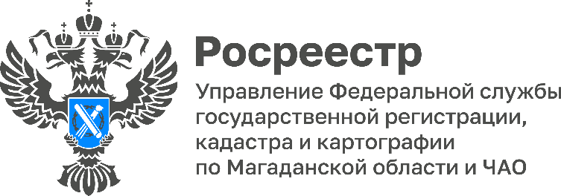

РОСРЕЕСТР РАЗЪЯСНЯЕТ

Регистрация недвижимости защитит имущественные права правообладателей

Нужно ли регистрировать права на объекты недвижимости? Можно ли обойтись без регистрации?
Эти вопросы являются актуальными среди граждан, уверенных в том, что государственная регистрация прав на недвижимое имущество необходима только для сбора налогов. Управление Росреестра по Магаданской области и Чукотскому автономному округу разъясняет какие преимущества получает правообладатель – владелец недвижимого имущества, имея зарегистрированные права.

В случае, если права на объекты недвижимости возникли до дня вступления в силу Федерального закона от 21.07.1997 года № 122-ФЗ «О государственной регистрации прав на недвижимое имущество и сделок с ним» (до 31 января 1998 года), они являются ранее возникшими правами и признаются юридически действительными. Чтобы распоряжаться такими объектами недвижимости их государственная регистрация прав в Едином государственном реестре недвижимости (ЕГРН) будет обязательной.
На сегодняшний день в государственном реестре числится достаточно много объектов, сведения о ранее возникших правах на которые отсутствуют. По состоянию на начало 2023 года на территории Чукотского автономного округа без зарегистрированных прав находилось более 45 тысяч объектов. За 8 месяцев 2023 года Управлением Росреестра по Магаданской области и Чукотскому АО внесены сведения о ранее возникших правах в отношении 177 объектов недвижимого имущества на территории Чукотки.
Выделим основные причины, по которым государственная регистрация прав на недвижимость является необходимой:
- Чтобы беспрепятственно совершать любые сделки с имуществом: продавать, дарить, обменивать, передавать в аренду, в залог и т. д. По закону возникновение, изменение, прекращение прав на объекты недвижимости происходит лишь с момента внесения соответствующей записи ЕГРН.
- Государственная регистрация – это единственное доказательство существования зарегистрированного права, которое может быть оспорено только в судебном порядке.
- Чтобы получить компенсационные выплаты в случае утраты объектов недвижимости в результате пожаров, наводнений и иных стихийных бедствий, а также в ситуациях резервирования земель для строительства на них социально-значимых объектов. В таких случаях необходимым условием является наличие зарегистрированного права на недвижимость.
- При наличии зарегистрированных прав есть возможность подать заявление о запрете регистрации без личного участия, что позволит избежать мошеннических действий с личным недвижимым имуществом. Наличие такой записи исключает любую возможность подачи кем-либо от вашего имени документов по доверенности.
Государственная регистрация позволяет избежать трудностей, не только при продаже квартир, но и при оформлении имущества в залог, вступлении в наследство. Наличие записи о зарегистрированном праве в ЕГРН действительно имеет большое практическое значение для правообладателя.
«Иногда граждане обращаются к нам с необходимостью срочной продажи недвижимости, а выясняется, что права на квартиру не зарегистрированы в ЕГРН. Также, иногда в документах выявляются ошибки, противоречия и неточности, которые влекут за собой приостановление государственной регистрации. Нужно учесть, что устранение данных несоответствий требует значительного времени, в крайних случаях — подобные ошибки исправляются только в судебном порядке», - прокомментировала и.о. руководителя Управления Росреестра Оксана Кузьмина.
На сегодняшний день, государственная регистрация ранее возникших прав проводится по желанию их правообладателей. При этом государственная пошлина не уплачивается. Своевременное осуществление государственной регистрации таких прав, кроме подтверждения их актуальности, позволит защитить имущественные интересы правообладателей.

Пономарева Анастасия,
начальник отдела ведения ЕГРН, повышения качества данных ЕГРН
Управления Росреестра по Магаданской области и Чукотскому АО

Управление Федеральной службы государственной регистрации, кадастра и картографии по Магаданской области и Чукотскому автономному округу (Управление Росреестра по Магаданской области и Чукотскому автономному округу) является федеральным органом исполнительной власти, осуществляющим функции по государственной регистрации прав на недвижимое имущество и сделок с ним, по оказанию государственных услуг в сфере землеустройства, государственного мониторинга земель, а также функции по государственной кадастровой оценке, федеральному государственному надзору в области геодезии и картографии, государственному земельному надзору, надзору за деятельностью саморегулируемых организаций оценщиков, контролю деятельности саморегулируемых организаций арбитражных управляющих.

Контакты для СМИ
Пресс-служба Управления Росреестра
Рябух Юлия, специалист-эксперт
(4132) 64-31-92
49_site@rosreestr.ru
rosreestr.gov.ru
685000, г. Магадан, ул. Горького, д. 15/7

https://t.me/rosreestr49
https://vk.com/rosreestr49

